Что такое буллинг
Буллинг (от английского bullying — «запугивание», «издевательство», «травля») — это агрессия одних детей против других, когда имеют место неравенство сил и жертва показывает, как сильно её это задевает.
‍
Буллинг не всегда выражается в физическом нападении. Чаще происходит психологическое насилие в форме:
- словесной травли (оскорбления, злые и непристойные шутки, насмешки и прочее);
- распространении слухов и сплетен;
- бойкота (одна из самых опасных форм буллинга, так как чаще остальных приводит к суициду).

Кто участвует в буллинге
Буллинг наиболее распространён в начальной и средней школе. К 10–11 классам на фоне процессов созревания мозговых структур и способности у подростков к саморегуляции он постепенно сходит на нет.
Исследование о частоте проявлений буллинга в зависимости от класса, проведённое Даном Ольвеусом.

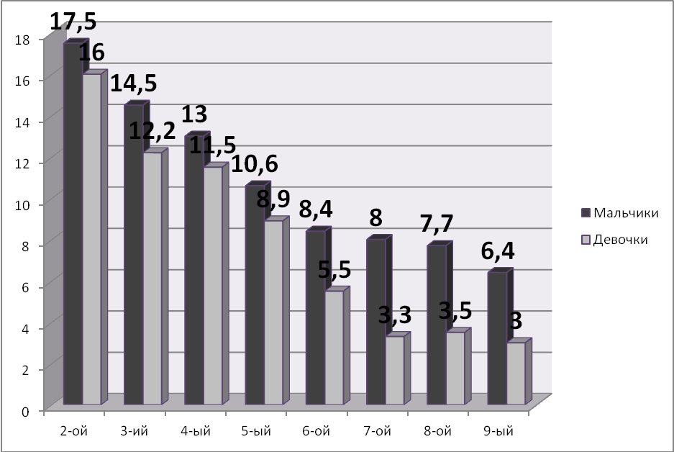
Если в коллективе началась травля, сложно не включиться. В буллинге много ролей. Три основные: булли (придумывают и возглавляют издевательства), наблюдатели (вроде в стороне от конфликта, но всё равно одобряют либо осуждают агрессоров) и жертва.
‍
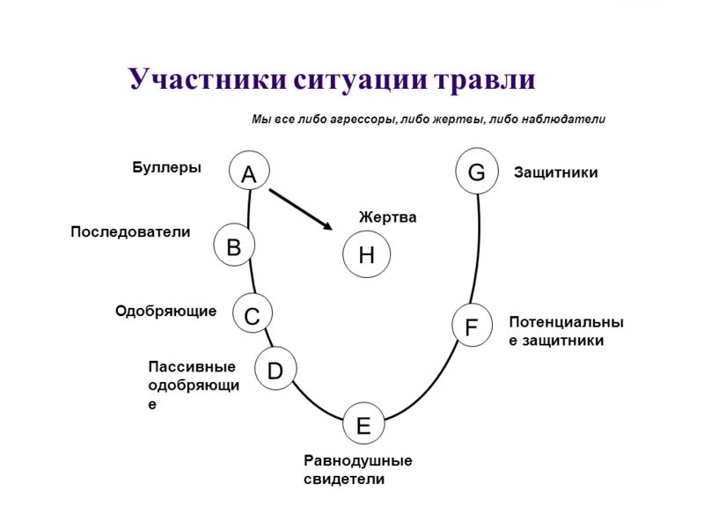

К сожалению, в ситуации буллинга бесполезно занимать отстранённую позицию. Даже если нападкам подвергается только один одноклассник и вашего ребёнка «это не касается», наблюдатели получают не меньшую, а порой и большую травматизацию.
‍
В психологии даже есть термин «травма наблюдателя». Часто ребёнок не может самостоятельно справиться с опытом наблюдения за продолжающимся насилием.
‍
Буллинг причиняет ущерб психическому здоровью не только жертвы, но и детей, которые находятся в позиции безмолвных свидетелей.

Что делать, если ребёнок стал жертвой буллинга
Жертвой буллинга может стать абсолютно любой ребёнок, вне зависимости от благополучности семьи, заботы родителей и уровня развития.
Поэтому важно, чтобы взрослые не оставляли без внимания случаи травли, даже если агрессия (пока) не направлена на их детей.

Как распознать буллинг
Если ребёнок стал жертвой, но не рассказывает об этом напрямую, о травле можно догадаться по другим физическим и психологическим признакам.
‍
- Беспричинные боли в животе и груди
- Нежелание идти в школу и плохая успеваемость
- Нервный тик, энурез
- Печальный вид, беспокойство, тревожность
- Нарушенный сон, кошмары
- Длительное подавленное состояние
- Участившиеся простуды и другие заболевания
- Склонность к уединению, нежелание общаться
- Проблемы с аппетитом
- Излишняя уступчивость и осторожность.

Что делать родителям
Родители ребёнка-жертвы испытывают чувство вины, стыда, гнева, боли и бессилия. Из-за этого иногда вместо поддержки и сочувствия обрушиваются на него с советами и обвинениями: «Что же ты не дал сдачи?!», «Не будь тряпкой!», «Сам виноват» и так далее.
Важно понять, что это может случится с любой семьёй. Здесь никто не виноват, особенно сам ребёнок.
‍
Если вы чувствуете, что как родитель не справляетесь с ситуацией (а это нормально), то прежде всего нужно самому получить поддержку близких или психолога.
‍
После этого вы сможете нормально поговорить о случившемся с ребёнком. Вот фразы, которые помогут вам начать диалог.
- «Я тебе верю». Это даст ребёнку понять, что вместе вы справитесь с проблемой.
- «Мне жаль, что с тобой это случилось». Это сигнал, что вы разделяете его чувства.
- «Это не твоя вина». Покажите ребёнку, что в этой ситуации он не одинок, многие его сверстники сталкиваются с разными вариантами запугивания и агрессии.
- «Хорошо, что ты мне об этом сказал». Докажите, что ребёнок правильно сделал, обратившись к вам.
- «Я люблю тебя и постараюсь сделать так, чтобы тебе больше не угрожала опасность». Эта фраза позволит ощутить защиту и с надеждой посмотреть в будущее.
Старайтесь всегда поддерживать с детьми доверительные отношения, чтобы они вовремя смогли попросить о помощи.

Что делать учителю
Работа с буллингом в школе и в классе — отдельная большая тема. Вот лишь один пример, как можно поступить учителю.
‍
Ситуация: две девочки объявили бойкот третьей. Учитель, получив согласие жертвы и её родителей, организует встречу с инициаторами бойкота и ещё четырьмя ребятами, занявшими нейтральную позицию. Преподаватель объясняет детям, что чувствует девочка и просит их придумать два-три возможных решения, как уменьшить её страдания. Чувствуя важность своей миссии, дети активно включаются в «проект». Раз в неделю все участники встречаются и рассказывают о своих успехах. Через несколько таких встреч ситуация, как правило, себя исчерпывает.
‍
Однако, к сожалению, не все родители находят поддержку со стороны школы. Тогда почти единственная «опция» — уход на семейное образование. Просто смена школы не всегда работает, так как травля может повториться. Во время семейного обучения у вас будет достаточно времени на обсуждение с ребёнком его травмирующего опыта.

Что делать ребёнку
Ребёнок в силу возраста не может сам защититься от буллинга. Это работа взрослых. Однако есть базовые вещи, которые взрослые должны объяснить ему для профилактики конфликтов.
- Рассказывать о случаях буллинга взрослым, которым доверяешь, — правильно, это не стукачество.
- Нужно укреплять самооценку и вести себя уверенно. Быть настойчивым и сильным (хотя бы внешне).
- Нельзя надеяться отомстить с помощью ещё большей жестокости. Это приведёт к новым проблемам. Лучше искать друзей среди сверстников и использовать самое мощное оружие против агрессии — юмор.
- Необходимо избегать ситуаций, в которых возможна травля, и отклонять предложения поучаствовать в ней.
- Если стал свидетелем насилия, нужно немедленно привести кого-то из взрослых или посоветовать жертве пойти за помощью к родителю или учителю, которому она доверяет.

Что делать, если твой ребёнок — буллер
Чаще всего буллерами становятся дети, подвергающиеся насилию в семье, а также пережившие психотравмирующие моменты в прошлом. Если отец бьёт и унижает мальчика дома, то с огромной вероятность на следующий день он попробует отыграться на более слабых одноклассниках. Такому ребёнку бесспорно нужна помощь специалистов, но главное проанализировать, что происходит в вашем доме.
Но бывают случаи, когда буллер обладает высокой самооценкой вкупе со сниженной эмпатией и вполне осознаёт свои действия. Такому ребёнку необходимы жёсткие границы и понятные последствия его действий. Поговорите с ним об этом. Расскажите о своём опыте в качестве жертвы или агрессора.
Обратите внимание на окружение ребёнка: не подвергается ли он насилию со стороны более взрослых приятелей (иногда достаточно постоянных саркастических замечаний).
Наконец, сходите на консультацию к семейному психологу, чтобы всем вместе разобраться в происходящем. Часто сделать это своими силами невозможно.
Елена Трушина, клинический психолог (МГУ имени М. В. Ломоносова), аналитический психолог, супружеский терапевт.

